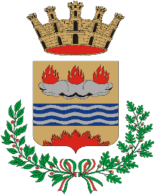

FORUM DELLA GIOVENTU’
CITTA’ DI EBOLI

ELEZIONE DEL COORDINATORE DEL FORUM E DEI CONSIGLIERI
12 MAGGIO 2016

Liste presentate
GIOVANI AUTONOMI | FUTURO EBOLITANO | EBURUM NOSTRA
Candidato Coordinatore
Ruocco Pasquale | Ruocco Pasquale | Ruocco Pasquale
Candidati alla carica di Consigliere
Emanuela D’Andrea  Mario Nicotera  Michele Ciaglia  Andreea Roxana Maria Pasuta  Jonathan Coppola  Sara Ciancio  Francesco Squillante  Azzurra Dolores Giannattasio  Andrea Visconti  Benedetta Fulgione | Mario Visconti  Jessica Lenza  Martina Chiappa  Maria D’Amato  Ludovica Gallotta  Federica Coppola  Hillary Fabbiano  Ludovica La Monica  Fortunata Gaeta  Benedetto Caputo  Alessandra Rago  Maria Falcone  Luigi Elia  Ilaria Ruggiero | Gianpiera Viscido  Chiara D’Alessandro  Carlo Salsano  Graziano Bolcina  Simona Bolcina  Giuseppe Luongo  Gianmarco Morelli  Renato Di Stefano  Valentina Margarella  Francesco Matrone  Alessia Ruggiero  Raffaele Ardia  Francesca Giovine  Elvira Mirra
Le votazioni si svolgeranno presso l’aula Consiliare del Comune di Eboli dalle ore 8,30 alle ore 18.
Possono votare tutti gli aventi diritto di età compresa tra i 15 ed i 32 anni come da regolamento comunale del Forum della Gioventù.

